Дальше схема радара:
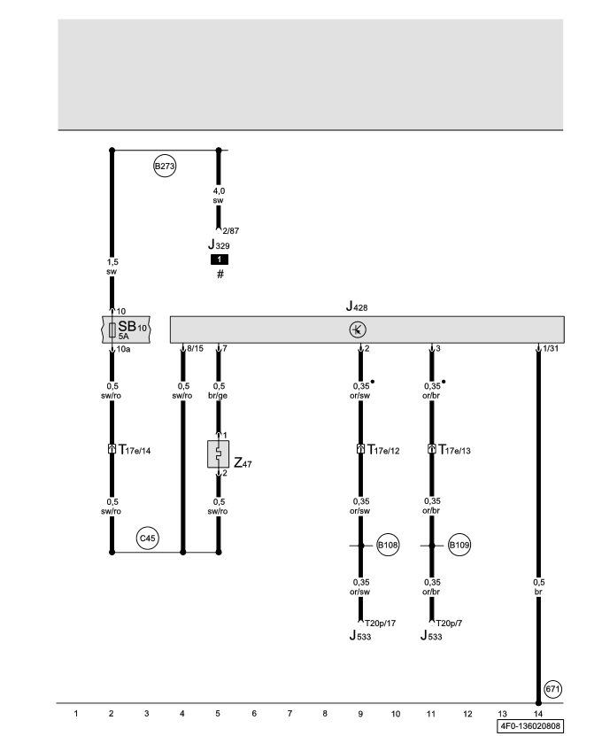
Steuergerät für Abstandsregelung, Heizung für Sensor der ADR
J329 | - | Relais für Spannungsversorgung der Kl. 15

J428 | - | Steuergerät für Abstandsregelung

J533 | - | Diagnose-Interface für Datenbus

SB10 | - | Sicherung 10 auf Sicherungshalter B

T17e | - | Steckverbindung, 17fach, rot, Kupplungsstation A-Säule links

T20p | - | Steckverbindung, 20fach, schwarz, am Diagnose-Interface für Datenbus

Z47 | - | Heizung für Sensor der ADR

671 | - | Massepunkt 1 am Längsträger vorn links

B108 | - | Verbindung 1 (CAN-Bus Extended High) im Hauptleitungsstrang

B109 | - | Verbindung 1 (CAN-Bus Extended Low) im Hauptleitungsstrang

B273 | - | Plusverbindung (15) im Hauptleitungsstrang

C45 | - | Plusverbindung 1 (15) im Leitungsstrang vorn

• | - | CAN-Bus (Datenleitung)

# | - | 9fach Relaisträger hinter Ablagefach Fahrerseite
Кусок схемы блока ESP с датчиками давления в магистралях
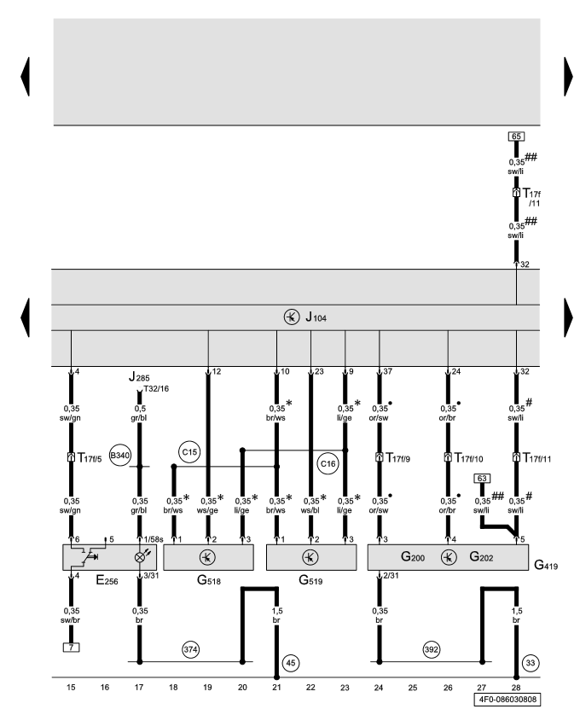
Steuergerät für ABS, Taster für ASR und ESP, Querbeschleunigungsgeber, Drehratengeber, Sensoreinheit für ESP, Bremsdruckgeber vorn
E256 | - | Taster für ASR und ESP

G200 | - | Querbeschleunigungsgeber

G202 | - | Drehratengeber

G419 | - | Sensoreinheit für ESP

G518 | - | Bremsdruckgeber vorn links

G519 | - | Bremsdruckgeber vorn rechts

J104 | - | Steuergerät für ABS

J285 | - | Steuergerät im Schalttafeleinsatz

T17f | - | Steckverbindung, 17fach, grün, Kupplungsstation A-Säule links

T32 | - | Steckverbindung, 32fach, grau, am Schalttafeleinsatz

33 | - | Massepunkt hinter Schalttafeleinsatz rechts

45 | - | Massepunkt hinter Schalttafel Mitte

374 | - | Masseverbindung 9 im Hauptleitungsstrang

392 | - | Masseverbindung 27 im Hauptleitungsstrang

B340 | - | Verbindung 1 (58s) im Hauptleitungsstrang

C15 | - | Verbindung 1 im Leitungsstrang Scheinwerfer

C16 | - | Verbindung 2 im Leitungsstrang Scheinwerfer

• | - | CAN-Bus (Datenleitung)

* | - | Fahrzeuge mit automatischer Distanzregelung (ACC)

# | - | bis Mai 2007

## | - | ab Juni 2007

Цвета проводов.
ws = белый
sw = чёрный
ro = красный
rt = красный
br = коричневый
gn = зелёный
bl = синий
gr = серый
li = лиловый
vi = лиловый
ge = жёлтый
or = оранжевый
rs = розовый

